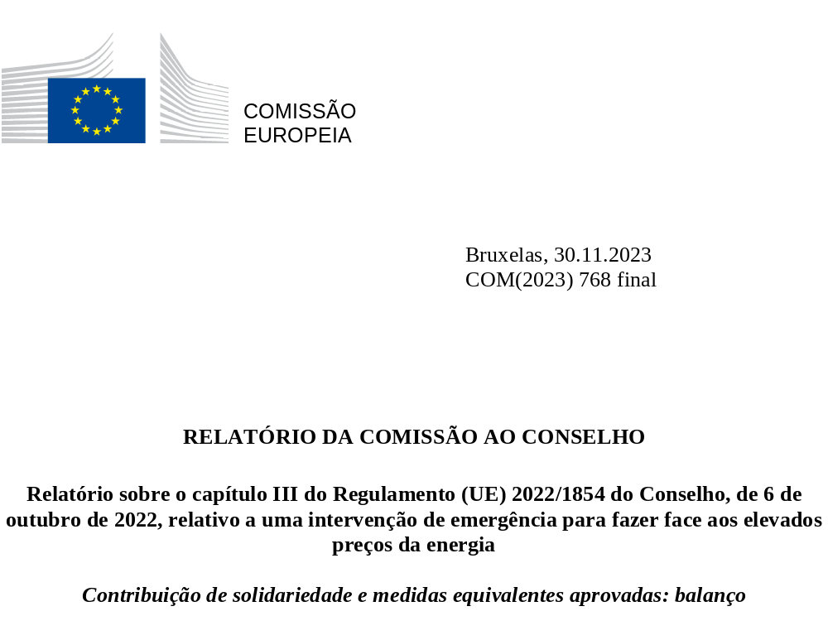

- Introdução
O presente relatório apresenta as conclusões do reexame das disposições estabelecidas no capítulo III do Regulamento (UE) 2022/1854 do Conselho, de 6 de outubro de 2022, relativo a uma intervenção de emergência para fazer face aos elevados preços da energia (a seguir designado «Regulamento do Conselho»), tendo em conta a situação geral do setor dos combustíveis fósseis e os lucros excedentários gerados. O relatório é apresentado ao Conselho pela Comissão em conformidade com a sua obrigação de apresentação de relatórios nos termos do artigo 20.º do Regulamento do Conselho.
Em especial, o relatório visa reexaminar a aplicação pelos Estados-Membros da contribuição de solidariedade estabelecida pelo Regulamento do Conselho ou das medidas nacionais equivalentes que tenham aprovado em alternativa. O relatório procede a esse reexame no contexto da evolução do setor dos combustíveis fósseis e dos lucros gerados neste setor. Baseia-se nas informações apresentadas pelos Estados-Membros em conformidade com a sua obrigação de apresentação de relatórios à Comissão nos termos do artigo 19.º, n.º 4, do Regulamento do Conselho e em análises internas efetuadas pela Comissão.
- Contexto
O Regulamento do Conselho foi adotado pelo Conselho em 6 de outubro de 2022. Entrou em vigor em 8 de outubro de 2022. Fez parte da intervenção de emergência da Comissão nos mercados da energia da Europa para fazer face aos aumentos drásticos dos preços, na sequência da guerra de agressão da Rússia contra a Ucrânia. Os preços extremamente elevados nos mercados da eletricidade desde setembro de 2021, juntamente com um risco acrescido de escassez do aprovisionamento de gás russo desde março de 2022 e as temperaturas excecionalmente elevadas dos meses de verão de 2022, que tiveram repercussões na procura de eletricidade, conduziram a um impacto negativo global em toda a União. Os consumidores e as empresas de todos os Estados-Membros foram confrontados com o aumento dos preços da energia e da eletricidade, ao mesmo tempo que a inflação subia e a economia abrandava. O Regulamento do Conselho era de caráter excecional, específico e temporário, com um duplo objetivo: intervir no mercado da eletricidade a fim de reduzir a procura de eletricidade e redistribuir os lucros excecionalmente elevados de determinados intervenientes no setor da energia, em especial junto dos clientes finais. Um recente Eurobarómetro Flash confirma o forte apoio dos europeus (86 %) às medidas tomadas pela UE em 2022 para proteger os consumidores e as empresas, a fim de limitar o impacto imediato da volatilidade dos preços da energia.
Tendo por base as ações definidas pela Comissão em outubro de 2021 com o conjunto de medidas relativas aos preços da energia, bem como a comunicação de março de 2022 que define os princípios do plano REPowerEU e o subsequente plano REPowerEU, adotado em maio de 2022, o Regulamento do Conselho constituiu – juntamente com outros regulamentos de emergência (por exemplo, os relativos à redução da procura de gás, ao armazenamento de gás, aos preços do gás, também conhecido como «mecanismo de correção do mercado», à coordenação das aquisições de gás, também conhecido como «Regulamento Solidariedade», e ao licenciamento de energias renováveis) – um novo passo em frente para garantir uma resposta coordenada e rápida à situação de emergência com que a UE se confrontou.
O capítulo II do Regulamento do Conselho prevê medidas destinadas a intervir no mercado da eletricidade. Dizem respeito a uma meta indicativa e obrigatória para a redução da procura de eletricidade, a um limite máximo temporário de receitas para os produtores de energia «inframarginais» e ao apoio aos consumidores através da extensão do conjunto de medidas existente. As medidas relacionadas com o mercado da eletricidade constantes do capítulo II não são analisadas no presente relatório, uma vez que foram reexaminadas num relatório em separado da Comissão ao Conselho.
- Capítulo III do Regulamento do Conselho
O capítulo III do Regulamento do Conselho estabelece uma contribuição de solidariedade temporária obrigatória sobre os lucros excedentários gerados durante os exercícios fiscais de 2022 e/ou 2023, consoante a opção estratégica dos Estados-Membros, para as empresas e os estabelecimentos permanentes da UE que operam nos setores do petróleo bruto, do gás natural, do carvão e da refinação que geram, pelo menos, 75 % do seu volume de negócios em atividades económicas no domínio da extração, mineração, refinação de petróleo ou fabricação de produtos de coqueria. Cumpria aos Estados-Membros aplicar a contribuição de solidariedade até 31 de dezembro de 2022, a menos que tenham aprovado medidas nacionais equivalentes que contribuam para a comportabilidade dos preços da energia até essa data. Estas últimas são medidas nacionais que têm objetivos semelhantes e estão sujeitas a regras semelhantes às da contribuição de solidariedade, gerando receitas de valor comparável ou superior ao valor estimado das receitas provenientes da contribuição de solidariedade.
O Regulamento do Conselho estabelece a base de cálculo da contribuição de solidariedade e uma taxa mínima. Em especial, apenas os lucros tributáveis gerados em 2022 e/ou 2023 que se situem acima do correspondente a um aumento de 20 % dos lucros tributáveis médios gerados nos quatro exercícios fiscais com início em 1 de janeiro de 2018 ou após essa data estão sujeitos à contribuição de solidariedade. A taxa mínima determinada pelos Estados-Membros não deve ser inferior a 33 %. Ambos os elementos asseguram que a contribuição de solidariedade é proporcionada. Além disso, o capítulo III enumera igualmente os fins para os quais as receitas da contribuição de solidariedade devem ser utilizadas, com o objetivo de que a medida reduza e atenue os efeitos nocivos da crise energética para as famílias e as empresas em toda a União, protegendo simultaneamente o mercado interno e prevenindo o risco de uma maior fragmentação.
O capítulo III do Regulamento do Conselho será aplicável até 31 de dezembro de 2023, sem prejuízo da obrigação da Comissão de apresentar novamente ao Conselho, até 15 de outubro de 2024, um relatório sobre o estado da aplicação do capítulo III nos Estados-Membros, o que se explica pelo facto de os Estados-Membros poderem aplicar a contribuição de solidariedade ou as medidas nacionais equivalentes aprovadas também no exercício fiscal de 2023 e de continuarem a ser geradas receitas com base nessas medidas.
- Situação geral do setor dos combustíveis fósseis
A presente secção apresenta a evolução no setor dos combustíveis fósseis desde a adoção do Regulamento do Conselho. Como se explica na secção 6.3 do presente relatório, esta evolução teve implicações substanciais nos orçamentos dos Estados-Membros. O capítulo III do Regulamento do Conselho, que estabelece a obrigação de os Estados-Membros aplicarem a contribuição de solidariedade ou, em alternativa, aprovarem medidas nacionais equivalentes, ajudou os Estados-Membros a suportarem parte dos encargos financeiros relacionados com o custo das medidas em matéria de energia a favor das famílias e empresas.
A subida dos preços da energia criou um ambiente empresarial único e favorável para as empresas de combustíveis fósseis, apesar da incerteza prevalecente. Consequentemente, a crise energética de 2022 proporcionou um contexto perfeito para a criação de lucros inesperados em toda a cadeia de valor, superando significativamente as condições de mercado da era anterior à crise. Algumas empresas estavam mais bem posicionadas do que outras para tirar partido da sua estratégia de cobertura e contratos de longo prazo, a fim de assegurar condições favoráveis no contexto da volatilidade. No entanto, com a diminuição gradual dos preços da energia ao longo de 2023 (que permanecem acima de níveis históricos), o ambiente para gerar lucros inesperados registou um abrandamento comparativamente às condições extraordinárias do ano anterior de 2022, uma vez que as empresas têm de contar com uma conjuntura económica mais incerta e o aumento dos custos do capital.
Quadro 1: preços médios anteriores à crise 2018-2021, 2022 e 2023 (até novembro) (fontes: Comissão Europeia, economista principal da DG ENER, com base em S&P Global Commodities, VaasaETT, Boletim petrolífero semanal)
Média | Anterior à crise (2018-2021) | 2022 | 2023 (até novembro)
Preços grossistas do gás EUR/MWh | 23 | 123 | 41
Preços retalhistas do gás EUR/MWh | 69 | 137 | 116
Carvão EUR/tonelada | 70 | 283 | 122
Petróleo EUR/barril | 54 | 97 | 77
Gasóleo EUR/L | 1,29 | 1,83 | 1,68

Gás natural
As medidas adotadas em 2022 aliviaram a pressão sobre os mercados da energia e, por conseguinte, reduziram os preços do gás natural, que variavam entre 40 EUR/MWh e 50 EUR/MWh no início do outono de 2023, contra mais de 200 EUR/MWh durante o verão de 2022 e cerca de 20 EUR/MWh antes da crise. No entanto, os preços permanecem voláteis e superiores às médias históricas. Além disso, subsistem vários riscos que, se concretizados, agravariam consideravelmente a situação. Estes incluem uma recuperação da procura asiática de gás natural liquefeito (GNL) que reduz a disponibilidade de gás no mercado mundial do gás, condições meteorológicas extremas que podem afetar o armazenamento de energia hidroelétrica ou a produção nuclear, o que exigiria um maior recurso à produção de eletricidade a partir do gás, e outras possíveis perturbações no aprovisionamento de gás, incluindo uma interrupção total das importações de gás da Rússia ou uma perturbação das infraestruturas críticas de gás existentes. A atual crise no Médio Oriente constitui um risco geopolítico significativo adicional com potencial impacto nos preços e no aprovisionamento de gás.

A UE continua mais resiliente e mais bem preparada antes do inverno de 2023 para minimizar a volatilidade dos preços, graças às grandes e contínuas entradas de GNL (as importações de GNL aumentaram 98 %, comparando junho de 2023 com junho de 2021), ao nível recorde de enchimento das instalações de armazenamento (a meta anual de 90 % de enchimento das instalações de armazenamento foi alcançada em meados de agosto, muito antes do prazo de novembro), ao esforço de redução da procura de gás (–17 % para o período de agosto de 2022 a julho de 2023, ou seja, acima do objetivo de 15 %) e à implantação acelerada das energias renováveis (estima-se +41 GW de energia solar e +15 GW de energia eólica instaladas em 2022, poupando cerca de 11 mil milhões de metros cúbicos da procura de gás por ano).

Incentivada pela resposta sem precedentes da UE, a UE compensou parcialmente os volumes de gás russo em falta, tendo a dependência da UE em relação ao gás russo caído para 15 % em 2023 contra 45 % em 2021, graças a um aumento das importações de GNL e dos fluxos de gasodutos provenientes de parceiros internacionais mais fiáveis.

Petróleo bruto e produtos petrolíferos refinados
Os preços mundiais do petróleo bruto desceram recentemente para menos de 85 USD/barril, devido a uma melhoria global dos fundamentos do mercado, o que aponta para uma menor restritividade no mercado. Este facto é parcialmente compensado pelo prémio de risco no mercado associado aos recentes acontecimentos no Médio Oriente que podem afetar a oferta. Os preços do petróleo aumentaram em reação à crise no Médio Oriente e à prorrogação até ao final do ano dos cortes voluntários anunciados pela OPEP+ no início de abril e junho de 2023 (a iniciativa da OPEP+ constituiu uma tentativa de corrigir a tendência de queda abrupta dos preços do petróleo: abaixo de 75 USD/barril em junho de 2023, contra cerca de 100 USD/barril em outubro de 2022 e cerca de 60 USD/barril no primeiro semestre de 2021). A tendência decrescente foi sustentada por sanções ocidentais e limites máximos de preços do petróleo russo, bem como por preocupações quanto às perspetivas macroeconómicas mundiais, especialmente na sequência da recente fragilidade económica da China e do endurecimento das políticas monetárias mundiais. Incentivada pelo embargo da UE ao petróleo russo, a UE conseguiu diversificar e afastar-se da sua dependência do petróleo russo.
No que diz respeito aos produtos petrolíferos refinados, após uma descida acentuada até ao início do verão de 2023, com os preços do gasóleo a 1,55 EUR/l em junho de 2023, contra mais de 2 EUR/l no ano anterior, os preços dos produtos petrolíferos começam a recuperar (o gasóleo a 1,75 EUR/l no início de novembro), refletindo o aumento dos preços do petróleo bruto nos últimos meses e sendo sustentados por uma forte procura que conduziu, recentemente, a margens de refinação mais elevadas para as refinarias europeias. O gasóleo registou picos de preços em junho e outubro de 2022 (superiores a 2 EUR/l) devido ao facto de a Europa Central e Oriental ter sido, até então, abastecida predominantemente por gasóleo russo, o que demorou algum tempo a substituir a partir de outras fontes.
As perspetivas económicas mundiais, a potencial prorrogação dos cortes da OPEP+, as tensões resultantes da guerra da Rússia contra a Ucrânia e o conflito no Médio Oriente, bem como a rapidez da recuperação da China, constituiriam quatro principais fatores a afetar a procura, a oferta e os preços mundiais de petróleo no resto de 2023 e num futuro previsível.
Carvão
Após atingirem um pico superior a 400 EUR/tonelada no verão de 2022, contra os preços anteriores à crise de cerca de 50 EUR/tonelada, os preços do carvão diminuíram continuamente até estabilizarem em cerca de 100 EUR/tonelada no verão de 2023. O embargo da UE ao carvão russo introduzido no quinto pacote de sanções permitiu à Europa diversificar e afastar-se completamente da dependência do carvão russo, garantindo alternativas junto de parceiros mais fiáveis, o que contribuiu para estabilizar os preços.
- Panorâmica da aplicação pelos Estados-Membros do capítulo III do Regulamento do Conselho
O artigo 14.º do Regulamento do Conselho conferiu aos Estados-Membros a possibilidade de aplicarem a contribuição de solidariedade ou de aprovarem medidas nacionais equivalentes. Nos termos do artigo 14.º, n.º 3, os Estados-Membros tinham de adotar e publicar medidas para assegurar a aplicação da contribuição de solidariedade até 31 de dezembro de 2022. Para os Estados-Membros que pretendiam aplicar medidas nacionais em alternativa, o Regulamento do Conselho fixou 31 de dezembro de 2022 como o prazo final para considerar uma medida desse tipo como uma medida nacional equivalente aprovada.
Até à data-limite para o presente relatório de 12 de setembro de 2023, todos os Estados-Membros apresentaram à Comissão, em conformidade com as obrigações que lhes incumbem por força do artigo 19.º, n.º 4, do Regulamento do Conselho, um relatório sobre a introdução da contribuição de solidariedade ou as medidas nacionais equivalentes aprovadas aplicáveis, sobre as alterações do quadro jurídico nacional para o efeito, sobre o valor total estimado das receitas provenientes das mesmas e também sobre as receitas que cobraram até à data em 2023.
Dos 27 Estados-Membros que apresentaram relatórios à Comissão, 15 aplicam a contribuição de solidariedade (AT, BG, DE, DK, EL, FI, FR, HR, IE, LT, NL, PL, RO, SI e SK), enquanto oito Estados-Membros (BE, CZ, EE, ES, HU, IT, PT e SE) optaram pela adoção ou aplicação de medidas nacionais equivalentes aprovadas, conforme explicitamente permitido pelo Regulamento do Conselho. Além disso, três dos 27 Estados-Membros (LU, LV e MT) comunicaram que não têm empresas ou estabelecimentos permanentes abrangidos pelo âmbito de aplicação do Regulamento do Conselho aos quais a contribuição de solidariedade poderia ser aplicável. Na sequência de contactos com os serviços da Comissão, esses Estados-Membros não adotaram quaisquer medidas de aplicação. Alguns outros Estados-Membros que previam que poucas ou nenhumas empresas ou estabelecimentos permanentes fossem abrangidos pelo âmbito de aplicação (FI, HR e SI) aplicam o Regulamento do Conselho e adotaram medidas de aplicação, mas preveem gerar apenas algumas receitas. Por último, um Estado-Membro (CY) está ainda em processo de adoção de medidas.
Gráfico 2: panorâmica da aplicação, pelos Estados-Membros, do capítulo III do Regulamento do Conselho (fonte: Comissão Europeia, DG TAXUD)
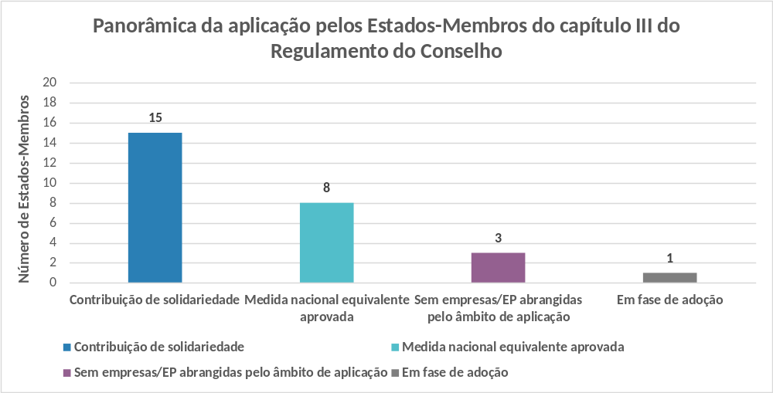
No grupo de Estados-Membros que aprovaram uma medida nacional equivalente, seis de oito Estados-Membros comunicaram que essas medidas se inspiram noutras medidas nacionais já em vigor aplicáveis a outros setores económicos sob a sua jurisdição, como o setor bancário (CZ), o setor alimentar e o setor retalhista (PT), ou nos quadros nacionais aplicáveis aos vendedores de petróleo e outras atividades no setor da energia (BE, EE, HU e CZ). A IT aplicou uma medida nacional já em vigor no exercício fiscal de 2022 e alterou-a tendo em conta os requisitos do Regulamento do Conselho para 2023. A SE inspirou-se na contribuição de solidariedade.
5.1 Estados-Membros que aplicam a contribuição de solidariedade
No que respeita ao cálculo da contribuição de solidariedade, o Regulamento do Conselho permite que os Estados-Membros façam algumas escolhas, as quais dizem respeito, por exemplo, ao exercício fiscal a que a medida se aplica e à taxa aplicada à base. No que se refere ao exercício fiscal escolhido para aplicar a contribuição de solidariedade, seis de 15 Estados-Membros optaram por aplicar a contribuição de solidariedade aos exercícios fiscais de 2022 e 2023 (AT, BG, DE, IE, RO e SI). Seis Estados-Membros comunicaram que a aplicam apenas ao exercício fiscal de 2022 (EL, FR, NL, HR, PL e SK). Três Estados-Membros comunicaram que a aplicam apenas ao exercício fiscal de 2023 (DK, FI e LT). No que diz respeito à taxa aplicável, 10 Estados-Membros aplicam a taxa mínima de 33 % (BG, DE, DK, EL, FI, FR, HR, LT, NL e PL), ao passo que cinco Estados-Membros aplicam taxas mais elevadas. Especificamente, foram comunicadas as seguintes taxas mais elevadas: 40 % (AT), 55 % (SK), 60 % (RO), 75 % (IE) e 80 % (SI).
5.2 Estados-Membros que aplicam medidas nacionais equivalentes aprovadas
No que respeita à base utilizada pelos Estados-Membros que aplicam medidas nacionais equivalentes aprovadas, quatro de oito Estados-Membros utilizam os lucros tributáveis como base (CZ, IT, PT e SE), enquanto outros quatro Estados-Membros optaram por uma base diferente. Para este último grupo de Estados-Membros, a situação é a seguinte: um Estado-Membro (BE) utiliza como base as toneladas de petróleo bruto transformado para refinarias; um Estado-Membro (EE) utiliza o valor criado pelo recurso mineral sujeito à tributação; um Estado-Membro (ES) utiliza o volume de negócios líquido; um Estado-Membro (HU) introduziu duas medidas distintas às quais aplica bases diferentes, a saber, uma matéria coletável modificada do imposto sobre as sociedades para um imposto sobre o rendimento dos fornecedores de energia e uma diferença do preço no mercado mundial do petróleo bruto proveniente da Federação da Rússia face à quantidade de petróleo bruto da Federação da Rússia adquirida no mês em causa, medida em barris.
No que diz respeito às taxas aplicáveis às medidas equivalentes aprovadas pelos Estados-Membros, dois Estados-Membros aplicaram a taxa mínima do imposto estabelecida pelo Regulamento do Conselho de 33 % (PT e SE). As taxas mais elevadas incluem uma taxa de 50 % por um Estado-Membro (IT) e de 60 % por outro Estado-Membro (CZ). Um Estado-Membro aplica uma taxa de 1,2 % sobre uma base de volume de negócios (ES). Um outro Estado-Membro (HU) definiu um intervalo que varia ao longo do tempo: a taxa para a primeira medida é fixada em 31 % para 2022 e 41 % para 2023 e, para a segunda medida, a taxa é de 40 % até 9 de dezembro de 2022 e de 95 % a partir de 10 de dezembro de 2022. Por último, dois Estados-Membros fixaram taxas variáveis: 6,9 por tonelada de petróleo bruto transformado (BE), ou uma taxa a fixar trimestralmente (EE) em função das percentagens mínimas e máximas, que são fixadas por tonelada do recurso mineral energético.
No que diz respeito ao exercício fiscal aplicável, os Estados-Membros em causa aplicam as suas medidas também em exercícios fiscais diferentes. Especificamente, quatro Estados-Membros aplicam as suas medidas nacionais equivalentes aprovadas aos exercícios fiscais de 2022 e 2023 (BE, PT, HU e ES). Um Estado-Membro aplica-a ao exercício fiscal de 2022 (EE) e dois Estados-Membros aplicam as suas medidas nacionais equivalentes aprovadas ao exercício fiscal de 2023 (IT e SE). Um Estado-Membro aplica a sua medida aos exercícios fiscais de 2022-2025 (CZ).
- Valor estimado das receitas, receitas cobradas e respetiva utilização nos termos do capítulo III do Regulamento do Conselho
6.1. Valor estimado das receitas comunicado
No âmbito da monitorização pela Comissão da aplicação do capítulo III do Regulamento do Conselho, os Estados-Membros comunicaram o primeiro valor provisório estimado das receitas em março de 2023. Para efeitos do presente relatório, 12 Estados-Membros (BE, BG, DE, FR, EL, ES, HU, IE, IT, RO, SI e SK) apresentaram o seu valor estimado das receitas atualizado durante o verão de 2023 para o exercício fiscal de 2022. O valor estimado das receitas para o exercício de 2022 (em 12 de setembro de 2023) é de 17 574 milhões de EUR.
Quadro 2: panorâmica do valor estimado das receitas (em milhões de EUR) em 12 de setembro de 2023, conforme comunicado pelos Estados-Membros à Comissão para o exercício de 2022
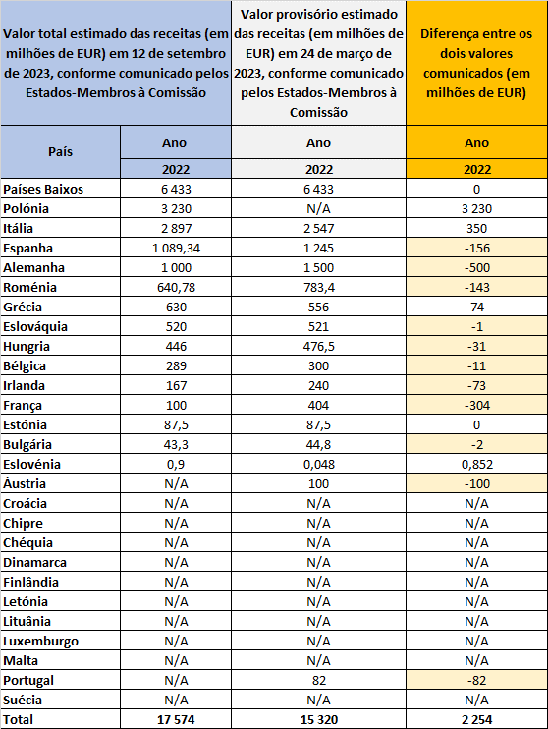
Os valores relativos ao exercício fiscal de 2022 mostram que, embora a maioria dos Estados-Membros tenha comunicado um valor estimado das receitas inferior (em 12 de setembro de 2023) em comparação com março de 2023, verifica-se um aumento de 2 254 milhões de EUR no valor global estimado das receitas, principalmente devido ao facto de a Polónia ter agora apresentado valores.
Importa igualmente notar, no que respeita aos valores do quadro 2, que alguns Estados-Membros, como a Letónia, o Luxemburgo ou Malta, declaram não ter empresas abrangidas pelo âmbito de aplicação do regulamento. Outros Estados-Membros, como a Finlândia e a Croácia, comunicaram à Comissão que preveem obter poucas ou nenhumas receitas. Além disso, há Estados-Membros que só aplicarão o Regulamento do Conselho para o exercício fiscal de 2023 (Chéquia, Chipre, Dinamarca, Itália e Lituânia). Outros Estados-Membros, como Portugal, só começam a cobrar as receitas no outono de 2023. Por último, a Áustria não apresentou valores estimados atualizados das receitas para o exercício fiscal de 2022 em 12 de setembro de 2023, embora tenha apresentado anteriormente estimativas provisórias das receitas. A Suécia não apresentou qualquer valor estimado das receitas. Por conseguinte, o quadro 2 não reflete os valores estimados das receitas para esses Estados-Membros. Estão marcados com N/A.
  - Receitas cobradas comunicadas
Para efeitos do presente relatório, a Comissão solicitou igualmente aos Estados-Membros que comunicassem, caso já fosse possível para os que aplicaram a medida no exercício fiscal de 2022, quaisquer receitas cobradas a título de medidas ao abrigo do capítulo III do Regulamento do Conselho. Em 30 de junho de 2023, as receitas cobradas para o exercício fiscal de 2022 ao abrigo do capítulo III do Regulamento do Conselho ascenderam a 6 850 milhões de EUR.
Quadro 3: receitas cobradas (em milhões de EUR) em 30 de junho de 2023, conforme comunicadas pelos Estados-Membros à Comissão para o exercício fiscal de 2022
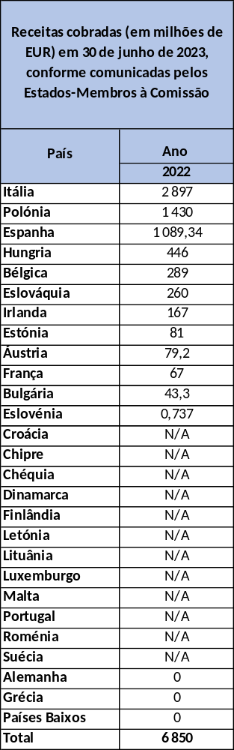
No futuro, a Comissão continuará a colaborar regularmente com os Estados-Membros a fim de obter uma boa panorâmica do montante estimado das receitas e das receitas cobradas geradas ao abrigo do capítulo III do Regulamento do Conselho para todo o exercício fiscal de 2022. A Comissão procederá do mesmo modo para o exercício fiscal de 2023 no que se refere aos Estados-Membros que aplicam a contribuição de solidariedade ou uma medida nacional equivalente aprovada para ambos os exercícios fiscais ou apenas no exercício fiscal de 2023, o que permitirá à Comissão cumprir devidamente a sua obrigação de apresentação de um relatório ao Conselho nos termos do artigo 20.º, n.º 2, do Regulamento do Conselho, no outono de 2024.
  - Utilização das receitas
Os Estados-Membros são igualmente obrigados a comunicar a utilização das receitas provenientes da contribuição de solidariedade ou das medidas equivalentes adotadas. O artigo 17.º do Regulamento do Conselho estabelece as finalidades das despesas para as quais as referidas receitas podem ser utilizadas, em conformidade com o objetivo desse regulamento de reduzir os encargos decorrentes do aumento dos preços da energia para os clientes finais de energia.
Com base nos relatórios apresentados pelos Estados-Membros para efeitos do presente relatório, muitas das medidas que asseguram a aplicação da contribuição de solidariedade ou de medidas nacionais equivalentes aprovadas não contêm qualquer referência explícita à utilização das receitas, o que está em consonância com o facto de alguns Estados-Membros disporem de quadros orçamentais nacionais gerais que regem as despesas correspondentes a qualquer tipo de medidas que aplicam (princípio da universalidade do orçamento). Os Estados-Membros são convidados a continuar a apresentar relatórios à Comissão sobre esta matéria, a fim de assegurar que as receitas geradas ao abrigo do Regulamento do Conselho sejam utilizadas para os fins estabelecidos pelo mesmo.
No que se refere aos Estados-Membros que aplicam a contribuição de solidariedade, sete de 15 Estados-Membros não fazem qualquer referência expressa nos seus relatórios apresentados à Comissão sobre as finalidades das despesas previstas no artigo 17.º do Regulamento do Conselho (AT, BG, FI, FR, HR, NL e SI). Sete deles fazem referência expressa aos requisitos do artigo 17.º do Regulamento do Conselho (DK, DE, EL, IE, PL, RO e SK), com preferência pelo apoio financeiro aos consumidores e às famílias. Um Estado-Membro comunicou a criação de um fundo para cobrança das receitas provenientes da contribuição de solidariedade, destinado a prestar apoio financeiro às famílias (LT).
Para os Estados-Membros que aplicam medidas nacionais equivalentes aprovadas, dois de oito Estados-Membros enumeraram uma utilização idêntica das receitas às enumeradas no artigo 17.º (ES e PT). Dois Estados-Membros mencionaram a utilização das receitas para apoiar as famílias e as empresas (BE e EE) e um Estado-Membro referiu, de um modo mais geral, a diminuição dos elevados preços da energia (CZ). Um Estado-Membro comunicou a criação de um fundo para cobrança das receitas provenientes da contribuição de solidariedade, destinado a prestar apoio financeiro às famílias (HU). Um Estado-Membro (SE) esclarece no seu relatório que, embora não seja possível afetar as receitas fiscais ao abrigo da legislação orçamental nacional, a intenção consiste em, no entanto, compensar as famílias e as empresas pelas elevadas faturas de energia com um montante total que se estima exceder as receitas provenientes da medida temporária relativa aos lucros extraordinários. Um Estado-Membro (IT) não fez qualquer referência, no seu relatório, aos requisitos do artigo 17.º do Regulamento do Conselho.
A contribuição prevista no capítulo III do Regulamento do Conselho não visava financiar integralmente o custo orçamental das várias medidas estratégicas internas destinadas a atenuar o efeito do aumento dos preços da energia. Por ocasião das suas previsões económicas do outono de 2022, a Comissão avaliou o impacto do custo das medidas no domínio da energia numa perspetiva orçamental [ver caixa I.2.4, Fiscal policy measures to mitigate the impact of high energy prices (Medidas de política orçamental para atenuar o impacto dos elevados preços da energia)]. De acordo com as previsões, os Estados-Membros adotaram medidas com um custo líquido de cerca de 200 mil milhões de EUR. O custo orçamental líquido das medidas no domínio da energia para 2023 foi estimado em cerca de 144 mil milhões de EUR. Os valores relativos aos custos previstos são muito mais elevados do que o valor total estimado das receitas comunicado pelos Estados-Membros à Comissão para a contribuição de solidariedade ou medidas nacionais equivalentes (ver secção 6.1), o que implica que estas últimas só poderiam financiar parcialmente as despesas previstas.
No futuro, a Comissão continuará a monitorizar de perto a utilização das receitas geradas ao abrigo do Regulamento do Conselho, a fim de assegurar o cumprimento do artigo 17.º do mesmo regulamento.
- Conclusões
No contexto da evolução dos mercados da energia, o presente relatório oferece uma panorâmica do estado atual da aplicação do capítulo III do Regulamento (UE) 2022/1854 do Conselho, um ano após a sua entrada em vigor. Em especial, o relatório clarifica a evolução do mercado e dos lucros no setor das energias fósseis, mas também a aplicação de medidas ao abrigo do referido Regulamento do Conselho. Concretamente, centra-se i) no tipo de medidas aplicadas pelos Estados-Membros, confrontados com a escolha da aplicação da contribuição de solidariedade ou de uma medida nacional equivalente aprovada; ii) nas especificidades de cada medida no que respeita ao(s) exercício(s) fiscal(ais) aplicável(is), à base, à taxa aplicável e à utilização das receitas cobradas; iii) no valor total estimado das receitas comunicado pelos Estados-Membros; e iv) nas receitas cobradas pelos Estados-Membros que puderam comunicar essa cobrança até 30 de junho de 2023.
Uma breve observação da evolução dos mercados de energia fóssil mostra que a situação é muito diferente da existente aquando da entrada em vigor do Regulamento do Conselho em outubro de 2022. A diminuição dos preços da energia ao longo de 2023, uma conjuntura económica mais incerta e o aumento dos custos do capital levaram as empresas dos setores do petróleo, do gás e do carvão a registar uma diminuição dos seus lucros comparativamente aos lucros excedentários extraordinários de 2022.
O quadro que emerge da análise dos dados comunicados à Comissão pelos Estados-Membros sobre a aplicação do capítulo III do Regulamento do Conselho mostra que a maioria dos Estados-Membros optou pela aplicação da contribuição de solidariedade. Porém, é também evidente que os Estados-Membros fizeram uso da flexibilidade que o ato jurídico oferece no que respeita aos exercícios fiscais e à taxa aplicável. Além disso, entre os Estados-Membros que optaram por aprovar uma medida nacional equivalente como alternativa à contribuição de solidariedade, existem diferenças no que respeita ao exercício fiscal aplicável, à taxa aplicável e à matéria coletável.
No que se refere às receitas cobradas a título de medidas ao abrigo do capítulo III do Regulamento do Conselho, os relatórios apresentados pelos Estados-Membros mostram que nem todos os Estados-Membros aplicaram a contribuição de solidariedade ou aprovaram medidas nacionais equivalentes para o exercício fiscal de 2022. Este facto, associado às diferentes datas de cobrança nos Estados-Membros, explica a razão pela qual os montantes cobrados comunicados até 30 de junho de 2023 estão ainda longe do valor total estimado das receitas cobradas.
Além disso, os Estados-Membros são convidados a continuar a comunicar como pretendem utilizar as receitas geradas pelas medidas previstas no capítulo III do Regulamento do Conselho. No futuro, é importante que esses dados sejam partilhados com a Comissão, incluindo pormenores suficientes sobre as diferentes utilizações da parte das receitas. Os Estados-Membros que comunicaram dados sobre a utilização das receitas estão em consonância com as finalidades da despesa enumeradas no artigo 17.º do Regulamento do Conselho, nomeadamente para reduzir os encargos decorrentes do aumento dos preços da energia para os consumidores.
A Comissão apresentará um segundo relatório ao Conselho até meados de outubro de 2024, com um segundo reexame da aplicação do capítulo III do Regulamento do Conselho, em conformidade com o artigo 20.º, n.º 2, do referido regulamento.

Regulamento (UE) 2022/1854 do Conselho, de 6 de outubro de 2022, relativo a uma intervenção de emergência para fazer face aos elevados preços da energia (JO L 61I de 7.10.2022, p. 1).
Dada a crise nos mercados da energia e da eletricidade em 2022, que conduziu ao Regulamento do Conselho, a sua génese legislativa enquanto medida excecional e temporária consta do artigo 122.º, n.º 1, do TFUE, segundo o qual o Conselho pode adotar, num espírito de solidariedade, medidas adequadas à situação económica, nomeadamente em caso de dificuldades graves no aprovisionamento de certos produtos, designadamente no domínio da energia.
https://ec.europa.eu/commission/presscorner/detail/pt/ip_23_4410
Comunicação da Comissão ao Parlamento Europeu, ao Conselho Europeu, ao Conselho, ao Comité Económico e Social Europeu e ao Comité das Regiões intitulada «Enfrentar o aumento dos preços da energia: um conjunto de medidas de apoio e ação», COM(2021) 660 final.
«REPowerEU: ação conjunta europeia para uma energia mais segura e mais sustentável a preços mais acessíveis», COM(2022) 108 final.
«Plano REPowerEU», COM(2022) 230 final.
EUR-Lex – 02022R1369-20230401 – PT – EUR-Lex (europa.eu)
EUR-Lex – 02022R1032-20220630 – PT – EUR-Lex (europa.eu)
Serviço das Publicações (europa.eu)
EUR-Lex – 32022R2576 – PT – EUR-Lex (europa.eu)
https://eur-lex.europa.eu/eli/reg/2022/2577/oj
Relatório da Comissão ao Parlamento Europeu e ao Conselho, de 5 de junho de 2023, sobre o reexame das intervenções de emergência para fazer face aos elevados preços da energia, em conformidade com o Regulamento (UE) 2022/1854 do Conselho: COM_2023_302_1_PT_ATO_parte1_v2.pdf (europa.eu)
Dados disponíveis em 14 de novembro de 2023.
Fonte: S&P Global Commodity Insights.
A AIE observou que «a procura mundial de gás deverá regressar a um crescimento moderado em 2024, impulsionada principalmente pela Ásia-Pacífico e pelo Médio Oriente», e que a procura na região da Ásia-Pacífico deverá «aumentar 20 % até 2026, em comparação com 2022». Ver Medium-Term Gas Report 2023.
A escassez interna de energia hidroelétrica e nuclear, devido às condições climáticas e a outros fatores de disponibilidade, exacerbou a pressão sobre o mercado do gás, conduzindo a uma nova subida dos preços no verão de 2022. O desfasamento de produção hidroelétrica e nuclear em 2022 foi de cerca de 60 TWh e 120 TWh, respetivamente, em comparação com 2021.
Preços do petróleo Brent em 15 de novembro, de acordo com a S&P Global Commodity Insights.
O corte voluntário de 1,66 milhões de barris por dia (mbpd) da OPEP+ anunciado no início de abril e um corte adicional de 1 mbpd para julho (e posteriormente prorrogado até ao final de 2023) anunciado pela Arábia Saudita em 4 de junho. A Rússia anunciou igualmente um corte nas exportações de petróleo de 0,3 mbpd em setembro (posteriormente prorrogado até ao final de 2023).
O dia 5 de dezembro de 2022 marcou a entrada em vigor do embargo da UE ao petróleo bruto russo transportado por via marítima e do limite máximo de preço de 60 USD/barril imposto pela coligação g7+ ao petróleo russo (o limite máximo de preço permitirá aos operadores europeus transportar petróleo russo para países terceiros, desde que o seu preço permaneça estritamente abaixo do limite máximo): EUR-Lex – 02014R0833-20230624 – PT – EUR-Lex (europa.eu)
Fonte: Boletim petrolífero semanal da Comissão Europeia.
Fonte: Boletim petrolífero semanal da Comissão Europeia (6 de novembro).
EUR-Lex – 02014R0833-20230624 – PT – EUR-Lex (europa.eu).
A Itália comunicou que, no que se refere à medida nacional anterior, cobrou 2 897 mil milhões de EUR em 2022, conforme explicado na secção V.
Os Países Baixos e a Estónia confirmaram o valor inicial estimado das receitas para efeitos do presente relatório. A Polónia comunicou pela primeira vez um valor estimado das receitas.
https://economy-finance.ec.europa.eu/system/files/2023-02/ip187_en.pdf

